Přepis lekce angličtiny pro mírně a středně pokročilé ze dne 26.2.2020:
NAJDETE CHYBY V ANGLICKÝCH VĚTÁCH?

Hledejte chyby v níže uvedených větách. Některé jsou bez chyby.

1. I´ve got two informations for you, one good and one bad.
Mám pro vás dvě informace. Jednu dobrou a jednu špatnou.

2. Try to do it before it´s too late.
Snaž se to udělat, než bude příliš pozdě.

3. Who´s the man you are looking at?
Kdo je ten muž, na kterého se koukáš?

4. I´m happy my husband has stopped to smoke.
Jsem ráda, že můj manžel přestal kouřit.

5. How much costs it?
Kolik to stojí?

6. Could I let my bags here please?
Mohla bych si tady nechat své tašky?

7. I was so boring at the meeting.
Na té schůzi jsem se tak nudila.

1. I´ve got two informations for you, one good and one bad.

Správně by věta měla znít:
I´ve got two pieces of information for you ...

INFORMATION - nepočítatelné podstatné jméno
Tzn. netvoří množné číslo a nedá se spočítat na kusy.

Můžete říci:
A LOT OF INFORMATION - hodně informací
LITTLE INFORMATION - málo informací
SOME INFORMATION - nějaká/é informace

Pokud chcete informace počítat, použijte vazbu: a piece of information (kus informace)

Podobně se v angličtině také používají tato slovíčka:

ADVICE - rada, rady
EXPERIENCE - zkušenosti, praxe
KNOWLEDGE - znalost, znalosti

2. Try to do it before it´s too late.
Tato věta je správně.

POZOR! U časových spojek s odkazem na budoucnost v angličtině nepoužíváme budoucí čas (jako v češtině), ale čas přítomný.

Např:
BEFORE I´M TOO OLD - než budu příliš stará
WHEN HE COMES HOME - až přijde domů
AS SOON AS IT FINISHES - jakmile to skončí
UNTIL YOU COME - než přijdeš, dokud nepřijdeš
WHILE YOU ARE WAITING - zatímco budeš čekat
AFTER YOU HAVE FINISHED THAT - až to budeš mít dokončeno

3. Who´s the man you are looking at?
Tato věta je správně.

Pokud se jedná o vedlejší větu předmětnou, můžeme vynechat spojku KTERÝ.

Who´s the man (that/who) you are looking at?
(You are looking at the man. THE MAN – předmět ve větě; Vedlejší věta se vztahuje na předmět.)

Porovnejte dvě věty v tabulce:

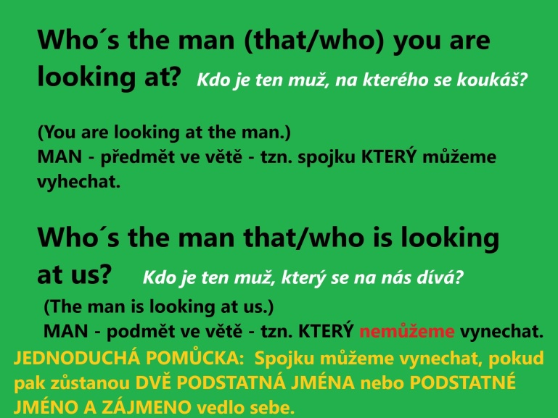
Who´s the man you are looking at?

U tohoto druhu vedlejších vět, stejně jako v otázkách, stojí předložka na konci věty.

Např:
WHO ARE YOU LOOKING AT? - Na koho se díváš?
WHO IS THE MAN YOU ARE LOOKING AT? - Kdo je ten muž, na kterého se díváš?

WHO DOES JOHN WORK WITH? - S kým pracuje John?
THIS IS THE MAN JOHN WORK WITH. - Toto je ten muž, se kterým John pracuje.

WHICH COUNTRY DOES MARTIN COME FROM? - Ze které země pochází Martin?
THAT IS THE COUNTRY MARTIN COMES FROM. - To je ta země, ze které pochází Martin.

4. I´m happy my husband has stopped to smoke.

Správně by věta měla znít:
I´m happy my husband has stopped smoking.

STOP DOING STH. - přestat něco dělat
STOP TO DO STH. – zastavit se/přestat dělat nějakou činnost, aby ...

Např:
MY HUSBAND HAS STOPPED TO SMOKE. - Můj manžel se zastavil / přestal něco dělat / dal si pauzu, aby si zakouřil.
STOP COMPLAINING! – Přestaň si stěžovat!
HE WAS DRIVING AND THEN HE STOPPED TO SMOKE. – Řídil auto, a pak zastavil, aby si zakouřil.
I WOULD LIKE TO STOP DRINKING COFEE. – Chtěla bych přestat pít kávu.
I OFTEN STOP (WORKING) TO DRINK A COFFEE DURING THE DAY. – Často si dám během dne pauzu, abych se napila kávy.
5. How much costs it?

Správně by otázka měla znít:
How much does it cost?

Nezapomínejte na tvar slovesa DO při tvorbě otázek u významových sloves v přítomném čase prostém.

Např:
WHAT DOES IT MEAN? - Co to znamená?
WHAT TIME DOES THE TRAIN LEAVE? - V kolik hodin odjíždí ten vlak?
HOW LONG DOES IT TAKE TO GET THERE? - Jak dlouho trvá, než se tam dostanete?
WHEN DOES IT START? - Kdy to začíná?
6. Could I let my bags here please?

Správně by měla věta znít:
Could I leave my bags here please?

LEAVE - opustit, odejít, odjet, odletět
- nechat, zanechat

LET - nechat, povolit

Např.
LET ME GO TO THE PARTY. – Nech mě / Dovol mně jít na ten veřírek.

7. I was so boring at the meeting.

Správně by věta měla znít:
I was so bored at the meeting.

TO BE BORED - nudit se, doslova: být znuděný
TO BE BORING – být nudný

I AM BORED. - Nudím se (Jsem znuděný).
I WAS BORED AT THE MEETING. – Na té schůzi jsem se nudil.
I´M BORING. - Jsem nudný.

BORE SB. - nudit někoho

THE MEETING BORED ME. - Ta schůze mě nudila.
I WAS BORED AT THE MEETING. – Nudil jsem se na té schůzi.
THE MEETING WAS BORING. – Schůze byla nudná.

Podobně funguje INTEREST, INTERESTING, INTERESTED IN

TO BE INTERESTED (IN) - zajímat se (o), (můžete si pomoci: být zainteresovaný do)

TO BE INTERESTING - být zajímavý

THE ENGLISH LANGUAGE INTERESTS ME. – Angličtina mě zajímá.
I AM INTERESTED IN ENGLISH. – Zajímám se o angličtinu.
ENGLISH IS VERY INTERESTING. – Angličtina je velmi zajímavá.

